« Une association de prédateurs de haute volée règne sur le monde.
Fonds Monétaire International, Organisation Mondiale du Commerce, Banque Mondiale, argentiers de grands chemins et détrousseurs cotés en bourse forment une gigantesque association : la Mondiale des Affameurs. Leurs dirigeants, puissamment organisés, opèrent depuis leurs buildings à façade de verre et d’acier, avec personnel de sécurité, secrétaires, chauffeurs, assistants et tout le toutim. Personne n’a rien à leur refuser. Ni les gouvernements, ni les gouvernés. »

Ce texte a reçu en 2008 le 3ème Prix national du pamphlet CHARLES TELLIER, par la ville de Clamecy.

JACQUES THOMASSAINT

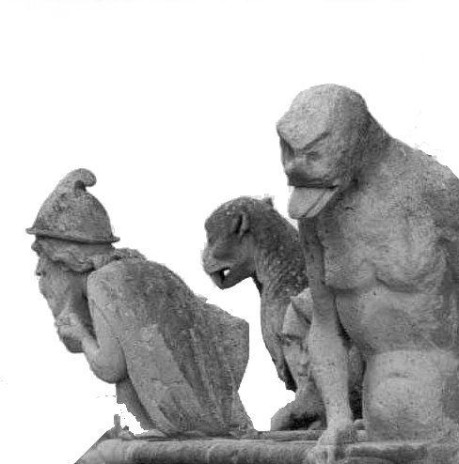
LES HERITIERS
Pamphlet

